TYTUŁ
(ARIAL, 14 PKT, POGRUBIENIE, TEKST WYŚRODKOWANY, ODSTĘP POJEDYNCZY)

Maria Nowak, Jan Kowalski
(Arial, 12 pkt, pogrubienie, podkreślenie - osoba prezentująca, należy wpisać imiona i nazwiska uczniów oraz na końcu imię i nazwisko nauczyciela)

I Liceum Ogólnokształcące im. A. Mickiewicza w Mieszkowicach (Arial 11 pkt)
e-mail nauczyciela: jk@wp.pl

Tekst skrótu w języku polskim prosimy przygotować używając MS Word zgodnie
z następującymi wskazówkami: maksymalna długość tekstu to jedna strona; czcionka Arial, 12; marginesy: lewy 1,27 cm, prawy 1,27 cm oraz 1,27 cm dolny i górny; pojedynczy odstęp między liniami.
Rysunki, tabele i ich opisy prosimy wyśrodkować. Tytuły tabel i rysunków, napisane czcionką 10 Arial, Italics, prosimy umieścić pod rysunkami oraz nad tabelami.

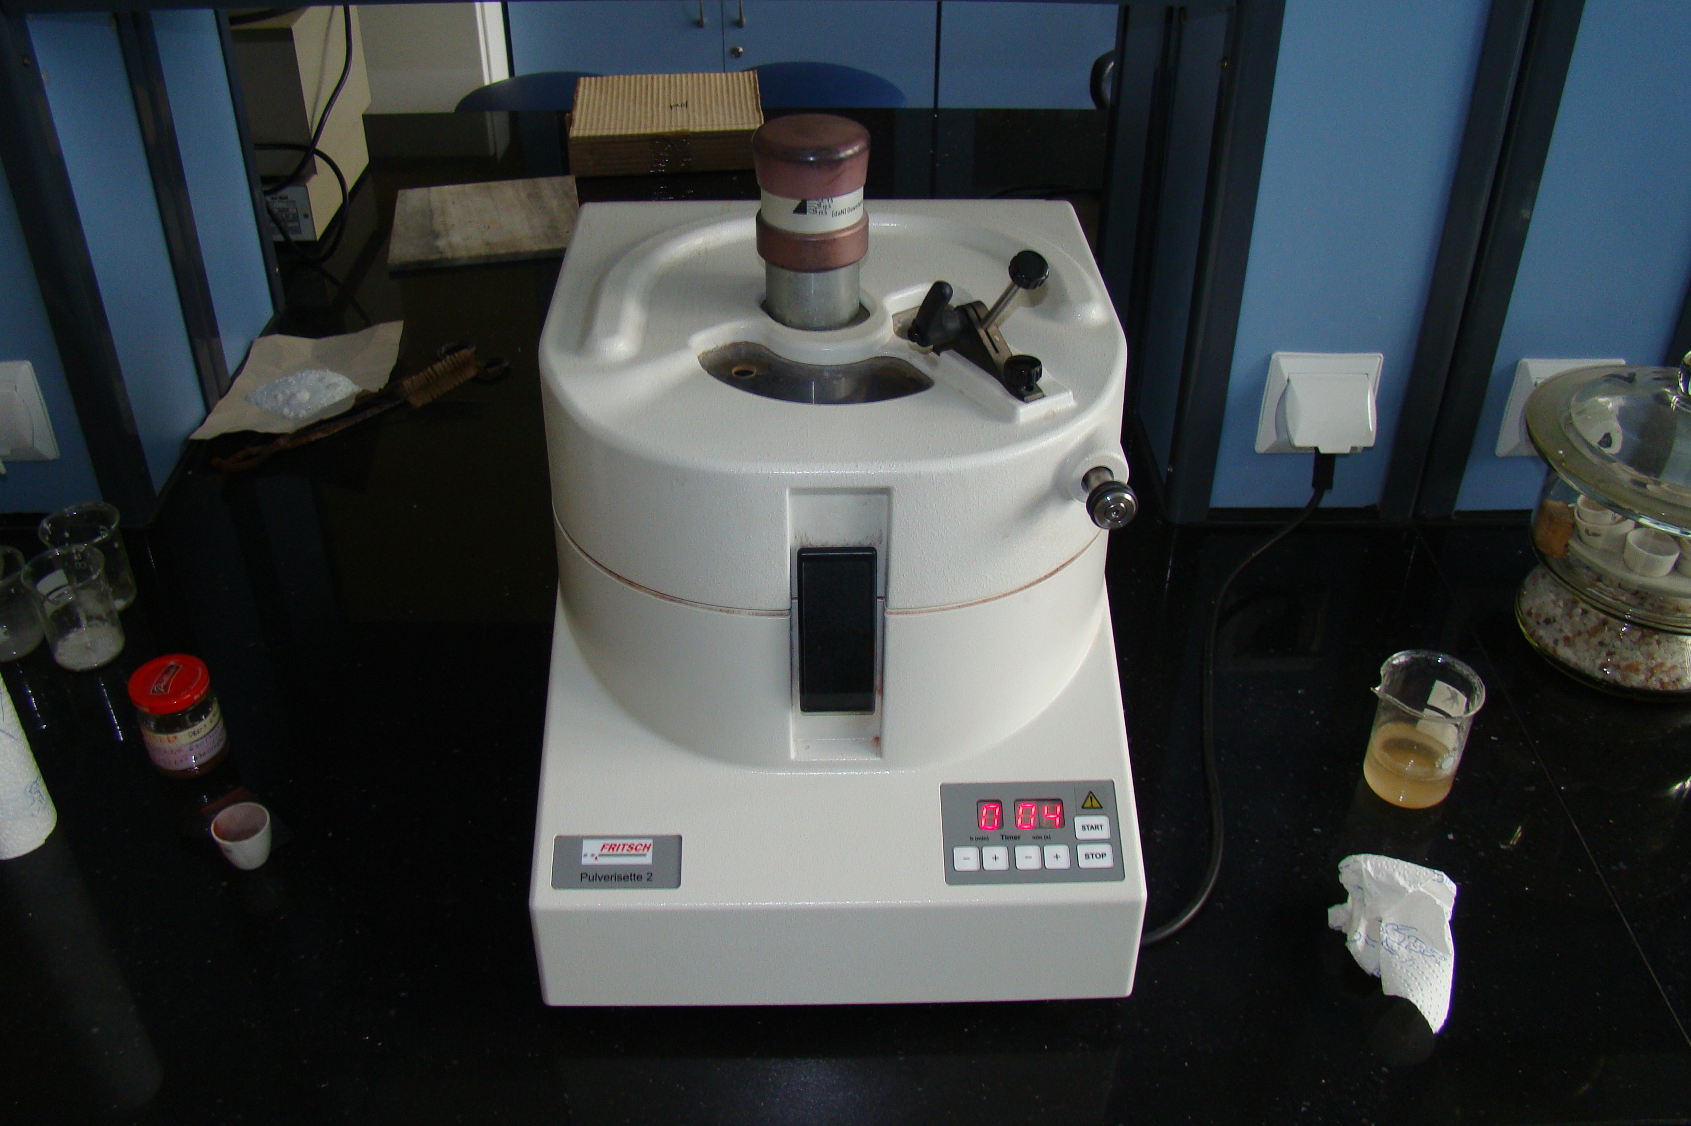
Rys. 1. Tytuł rysunku

Tabela 1. Tytuł tabeli
Dane | - | - | -
- | - | - | -

Odniesienia do literatury, w kolejności cytowania, prosimy podać na końcu skrótu
w nawiasach kwadratowych. Dane literaturowe powinny zawierać: nazwiska autorów, skrót nazwy czasopisma, tom, rok wydania oraz pierwszą stronę lub nazwiska autorów, tytuł książki, wydawnictwo, miasto wydania i rok wydania.
Streszczenia należy przesłać w formacie doc, docx. Streszczenia w formacie pdf nie będą przyjmowane.

LITERATURA
[1] M. Bosacka, J. Therm. Anal. Calorim., 199 (2000) 132
[2] I. Barycka, K. Skudlarski, Podstawy chemii, Wydawnictwo Politechniki Wrocławskiej, Wrocław 1993

